Latvijas Republika
TALSU NOVADA PAŠVALDĪBA
Nodokļu maksātāja reģistrācijas Nr. 90009113532
Kareivju iela 7, Talsi, Talsu nov., LV-3201, tālr. 63232110, e-pasts pasts@talsi.lv
IEPIRKUMU KOMISIJA
Talsos

Ieinteresētajiem piegādātājiem

Par izsludināto atklāto konkursu “Talsu pamatskolas sporta laukuma modernizācija – būvniecības ieceres dokumentācijas izstrāde, būvdarbi un autoruzraudzība”, identifikācijas Nr. TNP 2026/83

Talsu novada pašvaldības Iepirkumu komisija (turpmāk – Komisija) 2026. gada 2. un 4. jūnijā Elektronisko iepirkumu sistēmā ir saņēmusi ieinteresēto piegādātāju (turpmāk – Pretendents) jautājumus par atklāta konkursa nolikuma dokumentāciju.

Jautājums Nr. 1
12.1.1. Ap laukumu paredzēt nožogojuma izbūvi, nožogojuma augstumu precizējot projektēšanas gaitā. Futbola laukuma un multifunkcionālā laukuma galos paredzēt paaugstināta augstuma nožogojumu, lai novērstu bumbu nokļūšanu ārpus sporta laukuma teritorijas, tostarp blakus esošajos īpašumos un uz piegulošās brauktuves.
- Lūdzu precizēt izbūvējamā nožogojuma vēlamos parametrus – ja metināta paneļa žogs (3d panelis), tad lūdzu norādīt galvenos parametrus – uzstādāmā žoga garumu, stieples diametru, krāsu.
- Futbola laukuma galos parasti tiek paredzēti 6m augsti nožogojumi. Lūdzu precizēt uzstādāmā nožogojuma garumu un augstumu, kā arī veidu – vai ar metināta paneļa žogu (neiesakām, jo tajā pēc ieskriešanas/iegrūšanās var palikt paliekošas žoga deformācijas), vai ar metāla caurulēm un izmantojot neilona sietu (jārēķinās ka neilona sietam ekspluatācijas laikā var parādīties “izdilumi” vietās kur siets saskaras ar stabiem un fiksējošām trosēm), vai arī kādu citu vēlamo risinājumu.
Komisijas atbilde Nr. 1
Komisija informē, ka nožogojums jāizbūvē no metinātā paneļa zogu (3d panelis), zaļā krāsā. Aiz vārtiem jāparedz metināta paneļa žogs (3d panelis).

Jautājums Nr. 2
12.1.3. Paredzēt transporta iebraucamā ceļa un vārtu izbūvi, nodrošinot risinājuma saskaņošanu ar Pasūtītāju projektēšanas gaitā un tā precizēšanu atbilstoši faktiskajai situācijai dabā.
- Lūdzu norādīt plānoto darbu apjomu, kā arī vēlamo konstrukciju un segumu. Lūgums arī Plānā/ortofoto vai kā savādāk vizuāli norādīt vēlamo piebraucamo ceļa novietojumu lai Būvuzņēmējam būtu iespēja apjaust esošo situāciju un rēķināties ar kādu būvniecības tehniku būtu iespējams šai vietai piekļūt un veikt darbus.
- Lūdzu norādīt informāciju par vēlamajiem vārtiem (divviru vai bīdāmie, atslēdzami ar automātiku vai ar atslēgu, vai metināts paneļa žogs (3d panelis) vai kādi citi izmantojamie materiāli).
Komisijas atbilde Nr. 2
Piebraucamais ceļš - konstrukcija no betona bruģakmeņa. Vārtus vēlams divviru slēdzamus ar atslēgu, metināta paneļa žogi (3d panelis) zaļā krāsā.

Jautājums Nr. 3
12.1.5. Ievērot universālā dizaina principus un vides pieejamības prasības. Piekļuvi sporta laukumam organizēt no Talsu pamatskolas puses.
Lūdzu precizēt šīs universālā dizaina principus.
Komisijas atbilde Nr. 3
Jāparedz bruģakmens segums no Talsu pamatskolas puses, lai pie stadiona var piekļūt cilvēki ar kustību traucējumiem.

Jautājums Nr. 4
12.1.6. Paredzēt mākslīgā seguma futbola laukuma izbūvi esošā futbola laukuma vietā.
- Lūdzu precizēt izbūvējamā mākslīgā seguma futbola laukuma segumu – vai tas ir domāts mākslīgais futbola zālājs? Ja tā, tad lūdzu norādīt kvalitātes prasības mākslīgajam futbola segumam (vai ir jāatbilst FIFA quality, FIFA quality pro testam?), kā arī kāds ir vēlamais saru augstums (parasti 40-50mm), kā arī izbūvējamās pamatnes prasības, piemēram, vai mākslīgā futbola zāle uzstādāma pa taisno uz frakcionētu šķembu seguma (kas būtu lētākais un ja izmanto tikai skolnieki, tad varbūt arī tehniski-ekonomiski piemērotākais šādā situācijā), uz porasfalta, uz gumijas amortizējošā slāņa vai kā savādāk. Tā kā šī ir ierobežotas platības vieta, tad tur ietilptu tikai nestandarta izmēra futbola laukums - lūdzu norādīt futbola laukuma izmērus, apjomu.
- Atbilstoši Latvijas Futbola federācijas rekomendācijām par mākslīgo segumu izbūvi ir norādīts ka ir nepieciešams izbūvēt drenāžas caurules ja grunts zem pamatnes nav pietiekami ūdenscaurlaidīga vai ir pārāk augsti gruntsūdeņi. Lūdzu pievienot ģeotehniskās izpētes atskaiti lai Būvuzņēmējs var pārliecināties ka nebūs nepieciešams izbūvēt drenāžas tīklus vismaz 50-70cm dziļumā (dziļums var būt lielāks atkarībā no drenāžas cauruļu garuma). Lūdzu norādīt vietu kur novadāmi ūdeņi no drenāžas caurulēm.
- Atbilstoši Latvijas Futbola federācijas rekomendācijām par mākslīgo segumu izbūvi ir norādīts, ka ir nepieciešams nodrošināt virszemes liekā ūdens ātru un ērtu ūdens atvadi uz ūdens savākšanas teknēm. Lūdzu norādīt kādas ūdens savākšanas teknes ir jāizmanto, piemēram, ACO XtraDrain (kas būtu salīdzinoši lētāki un universālāki risinājumi), ACO Sport (kas ir dārgi elementi, taču visticamāk nebūs pielāgojami nestandarta laukuma izmēriem) vai kādi citi risinājumi. Lūdzu norādīt kur novadāmi ūdeņi no ūdens savākšanas teknēm.
Komisijas atbilde Nr. 4
Futbola laukums jāparedz esošā futbola laukuma izmērā. Laukums ir brīvi pieejams, to iespējams apsekot jebkurā laikā. Sporta laukumu izmanto tikai 1.-9.kl. skolēni (290 skolēni), mērķis - sporta nodarbību norisei mācību stundās. Ģeotehniskā izpēte nav veikta, Pretendentam jāpiedāvā savs risinājums ūdens novadīšanai no sporta laukuma, ņemot vērā reālo situāciju dabā.

Jautājums Nr. 5
12.1.8. Paredzēt stadiona skrejceļa pārbūvi, izbūvējot mākslīgā seguma skrejceļu un nodrošinot nepieciešamos marķējumus un apzīmējumus vieglatlētikas nodarbību organizēšanai, skrejceļu skaitu saskaņojot ar Pasūtītāju projektēšanas laikā
Lūdzu norādīt skrejceliņu taisnā posma garumu. Atbilstoši standarta stadioniem pirms starta līnijas veidojama 3m brīvā zona, kā arī pēc 100m taisnā posma veidojams 15m brīvā zona. Aplūkojot www.kadastrs.lv karti un aptuveni nomērot attālumu secināms, ka esošā stadiona taisno skrejceliņu garums ar visām brīvajām zonām ir aptuveni 75m. Lūdzu norādīt vēlamo skrejceliņa taisnā posma garumu ar brīvajām zonām. Papildus norādām, ka esošā iekšējā sporta laukuma taisnā līnija ir aptuveni 50m, bet ar šādu garumu nav nodrošināta vienmērīga rādiusa izveide skrejceliņiem futbola laukuma galos – lai to nodrošinātu visticamāk iekšējā laukuma taisnā līnija nevarētu būt garāka par 40m.

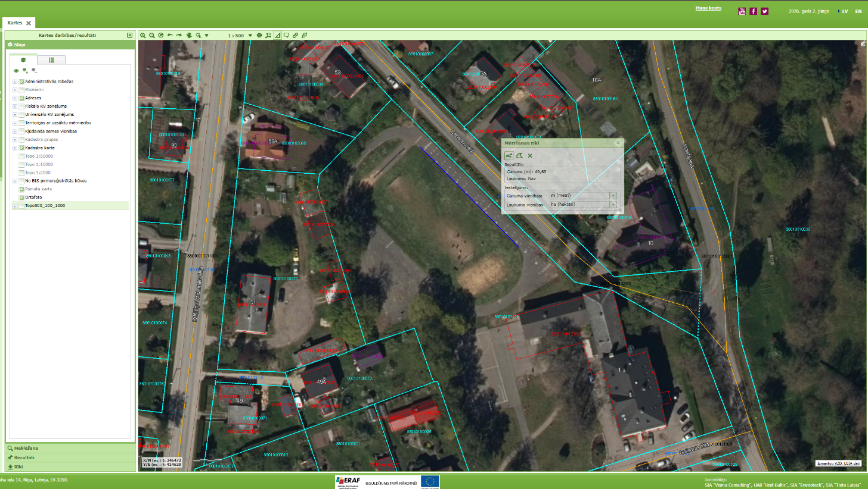
12.1.8. Paredzēt stadiona skrejceļa pārbūvi, izbūvējot mākslīgā seguma skrejceļu un nodrošinot nepieciešamos marķējumus un apzīmējumus vieglatlētikas nodarbību organizēšanai, skrejceļu skaitu saskaņojot ar Pasūtītāju projektēšanas laikā

- Lūdzu norādīt skrejceliņu taisnā posma garumu. Atbilstoši standarta stadioniem pirms starta līnijas veidojama 3m brīvā zona, kā arī pēc 100m taisnā posma veidojams 15m brīvā zona. Aplūkojot www.kadastrs.lv karti un aptuveni nomērot attālumu secināms, ka esošā stadiona taisno skrejceliņu garums ar visām brīvajām zonām ir aptuveni 75m. Lūdzu norādīt vēlamo skrejceliņa taisnā posma garumu ar brīvajām zonām. Papildus norādām, ka esošā iekšējā sporta laukuma taisnā līnija ir aptuveni 50m, bet ar šādu garumu nav nodrošināta vienmērīga rādiusa izveide skrejceliņiem futbola laukuma galos – lai to nodrošinātu visticamāk iekšējā laukuma taisnā līnija nevarētu būt garāka par 40m.
- Lūdzu precizēt maksimālo skrejceļu skaitu jau šobrīd jo katrs papildus skrejceliņš Būvuzņēmējam var sastādīt ļoti lielas izmaksas, piemēram, taisno posmu veidot 50m garumā un ar 4 skrejceliņiem, tālāk pa futbola laukuma perimetru veidojot 2 skrejceliņus.
- Vēršam uzmanību, ka lai Būvuzņēmējs varētu uzņemties garantiju par izbūvētajiem skrejceliņu mākslīgajiem gumijas segumiem ir nepieciešams izbūvēt ūdens caurlaidīgu pamatni, respektīvi, zem mākslīgā gumijas seguma ir jābūt porasfaltam, frakcionētām šķembām un drenējošām smiltīm. Tā ir prasība no mākslīgo gumijas segumu ražotājiem lai viņi varētu garantēt sava produkta ilgmūžību. Līdz ar to ir aktuāls jautājums arī par ģeotehniskās izpētes datiem, drenāžas cauruļu nepieciešamību kā arī šo drenāžas cauruļu novadīšanas iespējām. Arī šeit noteikti tā pat kā mākslīgā futbola laukumam būtu nepieciešams šo drenāžu izbūvēt vismaz 50-70cm dziļumā seklākajā galā. Apskatot www.kadastrs.lv pieejamo informāciju tad tur nelielā daļā no stadiona ir bijuši veikti kaut kādi uzmērījumi gan esošajiem segumiem, gan lietus ūdens kanalizācijas tīkliem. Esošie skrejceliņu segumi ir piemērīti ar augstumu 77,06m zemākajā vietā (nav informācijas par otru stadiona galu – tur nav esošu uzmērījumu). Pieņemot, ka šāds augstums 77,06m ir arī stadiona otrā galā, tad tur drenāžas caurules minimālā iebūves atzīme (min 50cm) būtu 76,56. Ja laukums ir aptuveni 70m garumā, tad drenāžas caurulei kritums būtu vismaz 3mm/m nepieciešams, kas veido jau vismaz 21cm, kā arī jārēķina ka nepieciešams vēl papildus izbūvēt LKT kolektoru lai būtu iespējams to pievienot pie esošajiem LKT tīkliem, kā arī šeit vēl būs nepieciešami vairāki cm lai nodrošinātu ūdens aiztecēšanu. Lai no drenāžas cauruļvadiem varētu nodrošināt pašteces režīmā ūdens novadīšanu uz esošajiem LKT tīkliem kas ir stadiona galā nepieciešamā augstuma atzīme būtu 76,56-0,21=76,35m, kā arī vēl kādus 10cm zemāk vajadzētu papildus kolektoram. Esošo LKT tīklu teknes augstuma atzīme pēc kadastrs.lv šajā posmā zemākajā vietā ir 76,55m kas ir par aptuveni 30-35cm augstāk nekā nepieciešams lai no drenāžas tīkliem ūdeņus varētu novadīt pašteces režīmā. Papildus vēršam uzmanību ka esošajiem LKT tīkliem ir esoša sadzīves kanalizācija ar gandrīz tādiem pašiem tekņu augstumiem kādi tie ir LKT tīkliem – pašteces režīmā nav iespējams šķērsot ar jaunizbūvējamo LKT kolektoru šo sadzīves kanalizācijas cauruli. Tā kā neatkarīgi no drenāžas izbūves nepieciešamības būs nepieciešams izbūvēt arī LKT tīklus (runājot par šīm ūdens savākšanas teknēm), tad lūdzu Pasūtītāju norādīt citu atbilstošu vietu kur būs iespējams novadīt šos drenāžas un virszemes lietusūdeņus, vai arī nepieciešams izbūvēt sūkņu staciju un novadīt šajos pašos tīklos (vēršam uzmanību, ka sūkņu stacijas būvniecība un uzturēšana ir ļoti dārga).
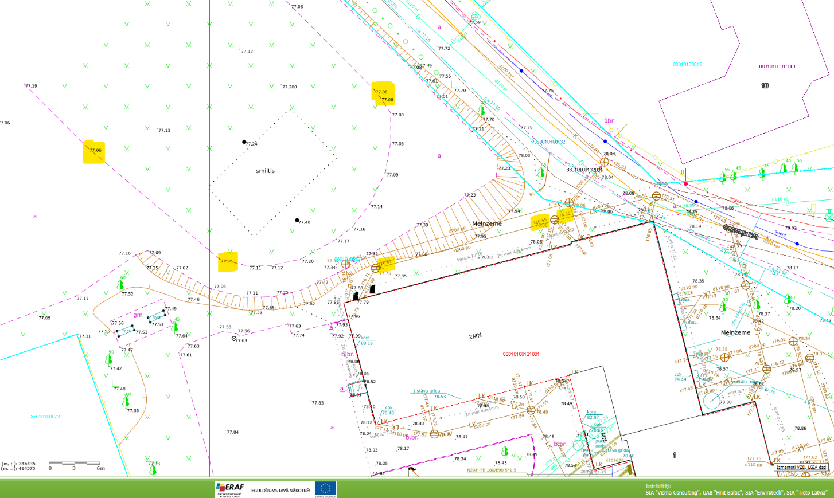
Komisijas atbilde Nr. 5
Komisija informē, ka stadiona skrejceļa pārbūve notiek esoša skrejceļu apjomā. Celiņu skaitu Pretendents norāda atbilstoši reālajai situācijai dabā. Pasūtītājs ir norādījis savas prasības. Reāli dabā sporta laukuma teritoriju nav iespējams paplašināt nevienā virzienā, līdz ar to visi risinājumi jāizvēlas Pretendentam, lai nodrošinātu Projektēšanas uzdevumā noteikto prasību izpildi.

Jautājums Nr. 6
12.1.9. Paredzēt esošā tāllēkšanas sektora pārbūvi, nodrošinot nepieciešamo ieskrējiena celiņa segumu, smilšu bedri un marķējumus.
Lūdzu precizēt vai nepieciešams profesionāla līmeņa aprīkojums, piemēram, ACO sport 7100 (apmales ar gumijotu augšmalu), speciāli piemērotais atspēriena dēlis. Varbūt ir pieļaujams speciālo apmaļu vietā izbūvēt dēļu apmales kas būs ievērojami lētāks risinājums?
Komisijas atbilde Nr. 6
Tāllēkšanas sektoru ir paredzēts lietot skolēniem 1.-9.klasei. Šeit nav nepieciešams profesionāla līmeņa aprīkojums.

Jautājums Nr. 7
12.1.10. Paredzēt esošā pludmales volejbola laukuma pārbūvi, nodrošinot tā aprīkošanu ar visu nepieciešamo sporta infrastruktūru, t. sk. laukumu ierobežojošajām lentām.
Skatīt attēlu faila beigās (mūsu piedāvāto variantu sporta laukuma izmēriem un izkārtojumam) kopā ar citiem iepriekš uzdotajiem jautājumiem par skrejceliņu garumiem un mākslīgā futbola zāles laukuma izmēriem. Vēršam uzmanību, ka pludmales volejbola laukumā esošās smiltis var iekļūt jaunizbūvējamos skrejceliņa gumijas segumos un mākslīgajā futbola zālē. Smilts iekļūšana palielinās gumijas seguma dilšanu, kā arī iekļūstot tālāk porasfaltā un frakcionētajās šķembās tas ievērojami var pasliktināt pamatnes ūdens caurlaides spēju. Vislabākais risinājums būtu paredzēt pludmales volejbola laukumu viedot nostāk no gumijas segumiem (ārpus skrejceļiem) lai izvairītos no šādiem riskiem.
Komisijas atbilde Nr. 7
Pasūtītājs ir norādījis, ka jāparedz esoša volejbola laukuma vietā, bet šo vietu var precizēt projektēšanas gaitā. Pasūtītājs norāda, ka sporta laukuma teritorijas paplašināšana nav iespējama nevienā virzienā, pludmales volejbola laukums paredzēts 1.-9.kl.skolēniem sporta aktivitātēm.

Jautājums Nr. 8
12.1.11. Paredzēt ārējā apgaismojuma izbūvi atbilstoši ZPI prasībām, apgaismojuma stabu skaitu, novietojumu un tehniskos risinājumus precizējot projektēšanas gaitā.
Vai ar šo ir domāts tikai teritorijas apgaismojums vai arī atsevišķi futbola laukuma izgaismošana? Vēršam uzmanību ka mākslīgā futbola laukuma izgaismošanai būtu nepieciešams uzstādīt augstākus balstus ar speciāliem gaismekļiem.
Komisijas atbilde Nr. 8
Jāparedz teritorijas apgaismojums un teritorijas apgaismojums arī nosedz futbola laukumu. Speciāls apgaismojums nav nepieciešams.

Jautājums Nr. 9
12.1.12. Paredzēt videonovērošanas sistēmas ierīkošanu, videonovērošanas kameru skaitu un izvietojumu precizējot projektēšanas gaitā.
Lūdzu norādīt kameru specifikāciju, kā arī to kā viņas jāpievieno pie esošā novērošanas kameru tīkla (caur WiFi, GSM, izbūvējot optiskos tīklus vai kā savādāk). Ja kameru uzstādīšanai nepieciešams izbūvēt elektronisko sakaru tīklus tad lūgums norādīt precīzu pieslēgšanās vietu.
Komisijas atbilde Nr. 9
Kamerām ir jāatbilst visām kiberdrošības prasībām, kameras jāpieslēdz kopējam Talsu pamatskolas tīklam, kas atrodas skolas telpās pie galvenās ieejas.

Jautājums Nr. 10
12.1.13. Paredzēt lietusūdeņu savākšanas un novadīšanas sistēmas izbūvi, nodrošinot efektīvu virsūdeņu novadīšanu un novēršot ūdens uzkrāšanos teritorijā.
Lūdzu skatīt jautājumu kopā ar iepriekš norādīto informāciju par esošo LKT un UKT tīklu teknes augstumiem, nepieciešamību šķērsot esošos UKT tīklus un pārējām lietām kas minētas iepriekš.
Komisijas atbilde Nr. 10
Projektēšanas gaitā precizēt LKT izbūvēs veidu un pieslēgšanās vietu, Pretendents projektē + būvē izvēlas un nodrošina risinājumus, lai izpildītu Projektēšanas uzdevuma prasības.

Jautājums Nr. 11
12.1.14. Paredzēt multifunkcionālā laukuma pārbūvi, izbūvējot mākslīgā seguma laukumu. Veikt esošā basketbola groza staba nomaiņu un paredzēt 3 basketbola grozu izbūvi. Nodrošināt basketbola un tautasbumbas laukuma marķējuma un apzīmējumu izveidi uz seguma.
Lūdzu precizēt vai izmantojams lietais gumijas segums vai gumijas flīžu segums – izmaksas ļoti būtiski atšķiras. Vai izbūvējamam segumam ir jābūt ar FIBA sertifikātu? Gan gumijas flīžu, gan gumijas lieto segumu iespējams ieklāt tikai uz ūdens caurlaidīga seguma un pamatnes konstrukcijas (skatīt iepriekšējos jautājumos par ražotāja garantijām), līdz ar to arī šajā vietā būtu nepieciešama informācija par esošajām gruntīm jau sastādot finanšu piedāvājumu. Lūdzu precizēt uzstādāmo grozu galvenos parametrus – betonējama čaula segumā (ieteicamais variants), vai skrūvējams pie betona pamata, vai pārvietojams, kāds vairoga materiāls, vairoga projekcija, varbūt ir vēl kādas īpašas prasības?
Komisijas atbilde Nr. 11
Segumu var izmantot to pašu, kas ir skrejceļā. Segumam nav jābūt ar FIBA sertifikātu. Grozam jābūt 3x3 basketbola grozam. Pasūtītājs atkārtoti norāda, ka visa infrastruktūra plānota 1.-9.kl. skolēnu sporta nodarbību vajadzībām, kas neparedz FIBA standartu piemērošanu.

Jautājums Nr. 12
12.1.18. Paredzēt rūpnieciski ražotu, ilgmūžīgu metāla tribīņu izbūvi sporta laukuma malā, nodrošinot sēdvietas aptuveni 100 skatītājiem, novietojumu saskaņojot projektēšanas laikā.
Lūdzu precizēt vai izmantojamas šāda vienkāršota veida tribīnes kā pievienotajā adresē zemāk? Vai ir vēl kādas citas prasības izņemot sēdvietu skaitu?
https://sportplus.lv/sporta-tribines-halem/1940-stacionara-sporta-tribine-ar-plastmasas-sedekliem.html#&0&0&0&
Komisijas atbilde Nr. 12
Jāizmanto šāda veida tribīnes.

Jautājums Nr. 13
12.1.21. Paredzēt koku kopšanas pasākumus
Lūdzu precizēt skaitu.
Komisijas atbilde Nr. 13
Pretendents, atbilstoši situācijai dabā un piedāvātajiem risinājumiem, nodrošina koku vainagu kopšanu.

Jautājums Nr. 14
Atbilstoši PU 19.punkta Izpildītājam jānodrošina ģeotehniskā izpēte. Vēršam uzmanību ka jau iepirkuma laikā Būvuzņēmējam būtu vajadzīga informācija par esošajām gruntīm lai spētu sagatavot korektu finanšu piedāvājumu (lai būtu skaidrs par drenāžu nepieciešamību, kā arī vai jāveic grunts apmaiņas darbi zem jaunizbūvējamiem segumiem u.c.). Lūdzam Pasūtītāju veikt ģeotehnisko izpēti un pievienot to iepirkuma dokumentācijai – tādējādi arī Pasūtītājs saņems no visiem pretendentiem jau kvalitatīvākus un pamatotākus finanšu piedāvājumus.
Komisijas atbilde Nr. 14
Komisija informē, ka Pasūtītājs neveiks ģeotehnisko izpēti. Ģeotehnisko izpētes vajadzību izvērtē pats izpildītājs.

Jautājums Nr. 15
Vai šis iekrāsotais asfaltētais laukums arī ir jāpārbūvē? Ar kādu segumu? Ar jaunizbūvējamiem segumiem visticamāk viņu vienmērīgi nevarēs salaist kopā ar 1m pieasfaltētu joslu dēļ augstumu starpībām – esošais stadions nav vienmērīgi līdzens kā tas ir standarta stadionos (spriežot pēc augstuma atzīmēm kas redzamas www.kadastrs.lv).

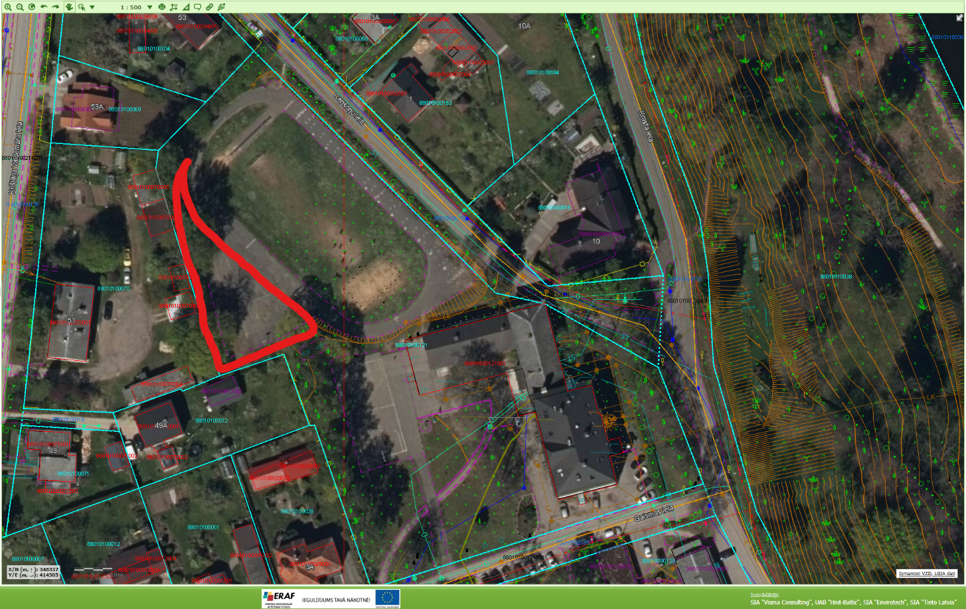
Komisijas atbilde Nr. 15
Blakus esošajam laukumam arī jāparedz mākslīgais segums, lai nodrošinātu dažādu aktivitāšu nodarbības 1.-4.kl.skolēniem.

Jautājums Nr. 16
Pēc projektēšanas uzdevuma un aptuveni esošā laukuma izmēriem mēs varētu piedāvāt aptuveni šādu plānojumu (skatīt attēlu zemāk).
- Pludmales volejbola laukumam jābūt vismaz 3m drošības zonai gar malām, līdz ar to jābūt vismaz 3m attālumā no nožogojuma aiz futbola vārtiem;
- Ja netiek ievērojami samazināts futbola laukums, tad iekšpusē stadionam nav vieta tāllēkšanas bedrei. Lūdzam Pasūtītāju pārskatīt nepieciešamību tāllēkšanas bedrei vai norādīt vietu kur tā izbūvējama. Lūdzu norādīt futbola laukuma parametrus, pievēršot uzmanību ka nepieciešams nodrošināt arī brīvo un drošo zonu gan aiz sānu līnijām, gan aiz futbola vārtiem.
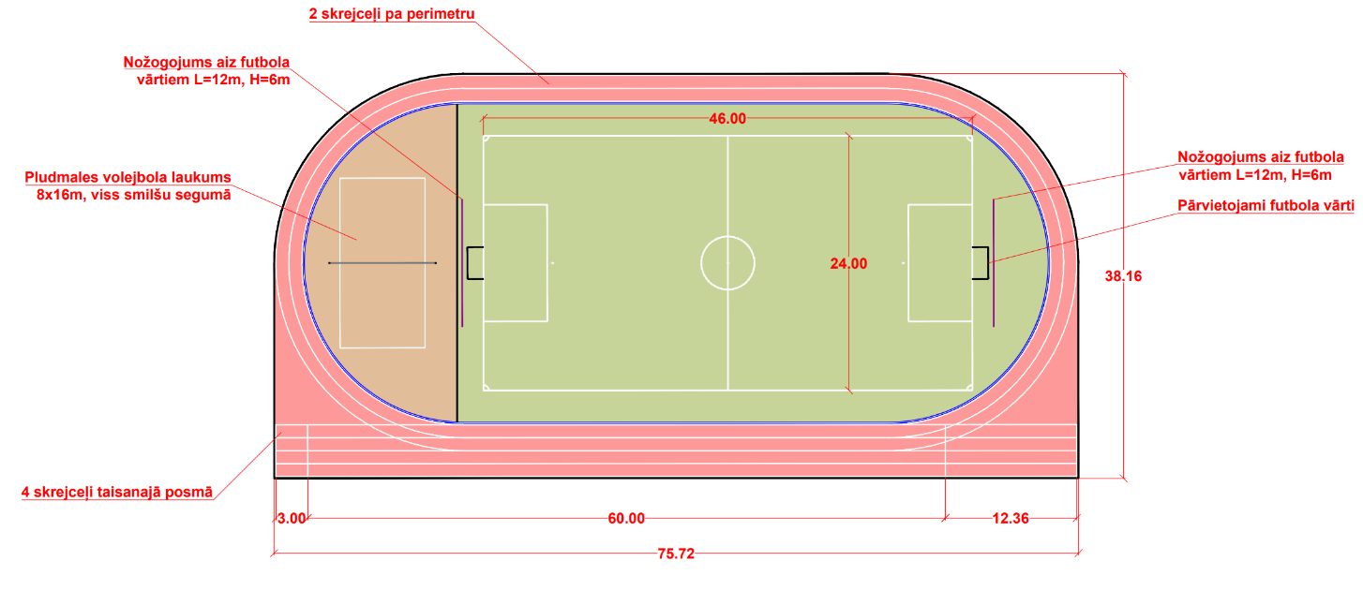

Komisijas atbilde Nr. 16
Komisija atkārtoti norāda, ka laukuma teritorija nav paplašināma nevienā virzienā, Pretendents paredz risinājumus, kas nodrošina fizisko aktivitāšu laukumu 1.-9.kl.skolēniem, atbilstoši Projektēšanas uzdevumam.
Stadionā izmēri paliek esošā stadiona izmēru lielumā.

Jautājums Nr. 17
Atbilstoši FIBA noteikumiem basketbola laukumam jābūt ar izmēriem 32x19m kā attēlā zemāk.
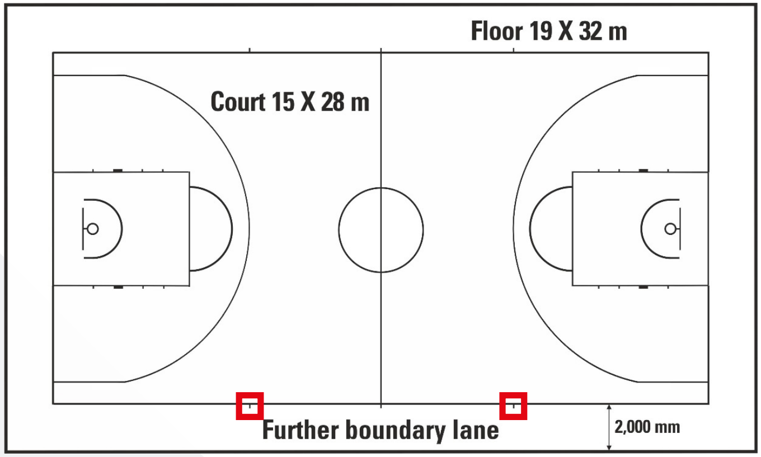
- Pēc www.kadastrs.lv esošā multifunkcionālā laukuma izmēri ir aptuveni 30x14m kas nozīmē ka būs jāveic esošā laukuma pārbūve.
- Lūdzu precizēt PU “12.1.14. Paredzēt multifunkcionālā laukuma pārbūvi, izbūvējot mākslīgā seguma laukumu. Veikt esošā basketbola groza staba nomaiņu un paredzēt 3 basketbola grozu izbūvi. Nodrošināt basketbola un tautasbumbas laukuma marķējuma un apzīmējumu izveidi uz seguma.”
Jautājums – atbilstoši FIBA prasībām uz laukuma jābūt 2 groziem – pa vienam katrā laukuma galā. Pēc PU sanāk ka kopumā būs 4 grozi? Kā viņiem jābūt izvietotiem un kādam ir jābūt marķējumam?
Komisijas atbilde Nr. 17
Jādemontē divi esošie dzelzsbetona konstrukciju basketbola grozi un jāuzstāda divi jauni basketbola grozi, kā arī papildus jāuzliek viens basketbola grozs. Trešā basketbola groza vieta jāsaskaņo ar Pasūtītāju.

Jautājums Nr. 18
Izvērtējot nolikuma 2. pielikumu “Projektēšanas uzdevums”, nav skaidri saprotams tas, vai pretendentam izbūvējot mākslīgā seguma celiņus ir jāparedz pilnīga konstruktīvā slāņa nomaiņa vai pietiks, ka tiks demontēta tikai esošā asfalta seguma virskārta?
Komisijas atbilde Nr. 18
Komisija informē, ka izpildītājs pats izvērtē, kādas darbības nepieciešamas ar konstruktīvo kārtu, apsekojot objektu dabā un piedāvājot risinājumus.

Jautājums Nr. 19
Kādu segumu paredzēt zem vingrošanas iekārtām, diemžēl šādu informāciju neatrodam projektēšanas uzdevumā, lūgums papildināt projektēšanas uzdevumu ar šo informāciju?
Komisijas atbilde Nr. 19
Zem vingrošanas iekārtām jāparedz mīkstais, ūdens caurlaidīgais segums.

Jautājums Nr. 20
Izvērtējot nolikuma 2. pielikumu “Projektēšanas uzdevums” 12.1.1. punktu. Lūgums precizēt žoga tipu (paneļa tipa žogs vai cits) un tā paredzamo augstumu, šīs izmaksas ir diezgan būtiskas un ietekmēs cenu, ja pasūtītājs varētu norādīt jau šobrīd kaut kādus apjomus, tad saņemtu izdevīgāku cenu jau uz piedāvājuma dienu? Kā arī lūgums painformēt par žoga novietojumu. Vai ir paredzēts iežogot laukumu tikai no Censoņu ielas puses, vai arī teritoriju no Gaismas ielas? 12.1.3. un 12.1.4. punkts nosaka, ka jāparedz arī vārti. Kur paredzēt gājēju un transportlīdzekļu vārtus un kādu platumu vārtiem pasūtītājs vēlas?
Komisijas atbilde Nr. 20
Skatīt Komisijas sniegtās atbildes Nr. 1 un Nr. 2.

Jautājums Nr. 21
Izvērtējot nolikuma 2. pielikumu “Projektēšanas uzdevums” 12.1.11. punktu. Lūgums precizēt apgaismojumu (stabu skaitu, tehniskos rādītajus)?
Komisijas atbilde Nr. 21
Minimālais apgaismojuma stabu skaits - 4.gab, apgaismojuma stabu skaitu un tehniskās specifikācijas precizēt projektēšanas laikā, pēc stadiona apsekošanas, nodrošinot vienmērīgu stadiona apgaismojumu.

Jautājums Nr. 22
Izvērtējot nolikuma 2. pielikumu “Projektēšanas uzdevums”, 12.1.12. punkts. Lūgums precizēt videonovērošanas sistēmas kameru skaitu un kameru tehniskos parametrus, kā pasūtītājs ir paredzējis viņām pieslēgties, vai ir jāparedz arī kāda kabeļu kanalizācijas tīklu izbūve līdz kādai ēka?
Komisijas atbilde Nr. 22
Provizoriskais videonovērošanas kameru skaits ir 4 kameras. Kameru skaitu un izvietojumu precizēt projektēšanas stadijā, izvērtējot apgaismojuma stabu izvietojumu un laukumā esošos objektus.
Videonovērošanas sistēmas izbūvē paredzēt savietojamību ar esošo AXIS videonovērošanas infrastruktūru, ņemot vērā, ka tiek izmantots AXIS serveris un AXIS videonovērošanas kameras.
Provizoriski - ieteicams izbūvēt vienu sakaru līniju līdz sadales skapim, kas izvietots stadiona tuvumā, un no šī sadales punkta izbūvēt atsevišķas līnijas līdz katrai videonovērošanas kamerai. Kameru elektroapgādi paredzēt, izmantojot PoE komutācijas iekārtu. Ieteicams paredzēt arī nepārtrauktās barošanas avotu vājstrāvas tīkla iekārtu darbības nodrošināšanai elektroapgādes pārtraukumu gadījumā. Risinājumu precizējot projektēšanas laikā.

Jautājums Nr. 23
Vai pretendenta, ir jāparedz futbola laukumam drenāžas sistēmas vadu izbūve visa laukuma teritorijā, atbilstoši standartam un vai pasūtītājam ir kāda informācija, kur varētu novadīt šos lietus ūdeņus?
Komisijas atbilde Nr. 23
LKT risinājumi jāplāno atbilstoši esošajai situācijai dabā.

Jautājums Nr. 24
Vai pretendentam būtu jāparedz ACO kanālu sistēmas izbūve pa sporta laukuma perimetru, kā tas ir standarta stadionos, protams, tas arī sadārdzina izmaksas?
Komisijas atbilde Nr. 24
ACO kanālu sistēmu nevajag paredzēt. Laukums tiks izmantots Talsu pamatskolas skolēnu sporta nodarbībās (290 skolēni).

Jautājums Nr. 25
Kādu gumijas segumu pretendentam paredzēt mākslīgajam segumam – ūdens caurlaidīgu vai necaurlaidīgu segumu? Kā arī lūgums definēt vai nepieciešams izbūvēt porasfaltu zem gumijas seguma vai derēs necaurlaidīgs asfalts?
Komisijas atbilde Nr. 25
Mākslīgo segumu paredzēt ūdens caurlaidīgu un izbūvēt porasfaltu.

Jautājums Nr. 26
Izvērtējot nolikuma 2. pielikumu “Projektēšanas uzdevums” 12.1.18. punktu “Paredzēt rūpnieciski ražotu, ilgmūžīgu metāla tribīņu izbūvi sporta laukuma malā, nodrošinot sēdvietas aptuveni 100 skatītājiem, novietojumu saskaņojot projektēšanas laikā”. Lūgums vismaz informēt cik rindās paredzēt tribīnes, pretendents, šobrīd nevar saprast cik vietas būs objektā?
Komisijas atbilde Nr. 26
Izmantot šāda veida tribīnes https://sportplus.lv/sporta-tribines-halem/1940-stacionara-sporta-tribine-ar-plastmasas-sedekliem.html#&0&0&0&
Izvietojumu un stāvu skaitu precizēt projektēšanas gaitā.

Komisijas priekšsēdētāja (paraksts)* K. Riekstiņa – Sniedziņa

*ŠIS DOKUMENTS PARAKSTĪTS AR DROŠU ELEKTRONISKO PARAKSTU
UN SATUR LAIKA ZĪMOGU

Kaudze, 25780922
tamara.kaudze@talsi.lv

